Комитет по образованию Правительства Санкт-Петербурга

САНКТ-ПЕТЕРБУРГСКИЙ КОЛЛЕДЖ ИНФОРМАЦИОННЫХ ТЕХНОЛОГИЙ

Отчет по учебной практике

МДК 01.03 Разработка мобильных приложений

Выполнил

студент группы 493

Бережная Д..И.

Проверил Фомин А.В.

Оценка ________

Санкт-Петербург 2023

На рисунке 1 представлена функция «Добавления листа». С помощью этой функции можно добавлять листы.

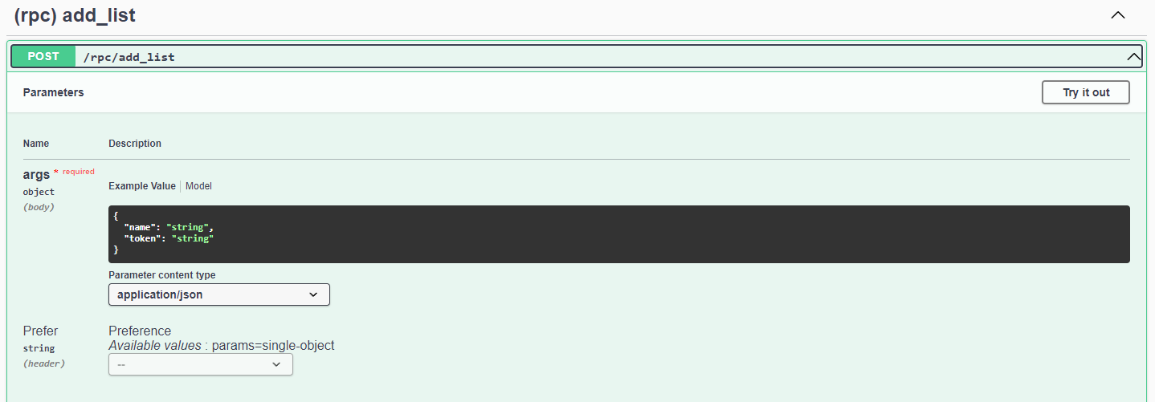

Рисунок 1- Добавить лист

Функция «Закрыть аккаунт» представлена на рисунке 2. Эта функция помогает закрывать аккаунт.

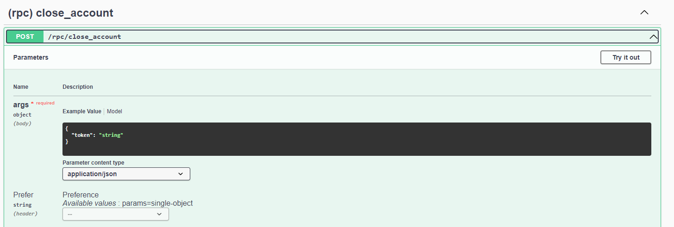

Рисунок 2 - Закрыть аккаунт

На рисунке 3 представлена функция «Получения задачи». С помощью этой функции можно получать задачи, которые вводятся в систему.

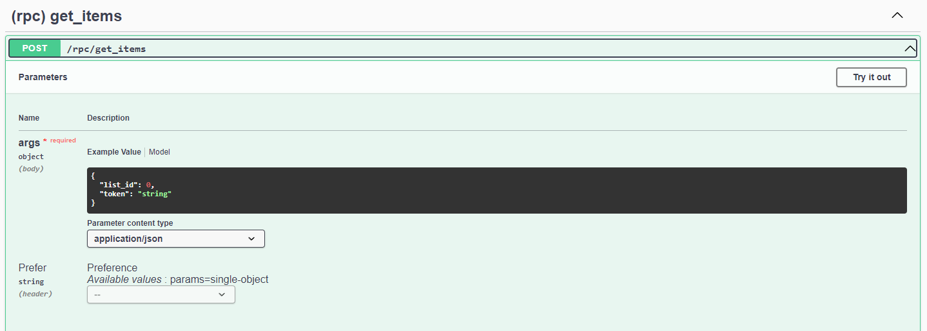

Рисунок 3 - Задавать предмет

Функция «Получить лист» представлена на рисунке 4. С ее помощью можно получить список задач, вводимых в систему.

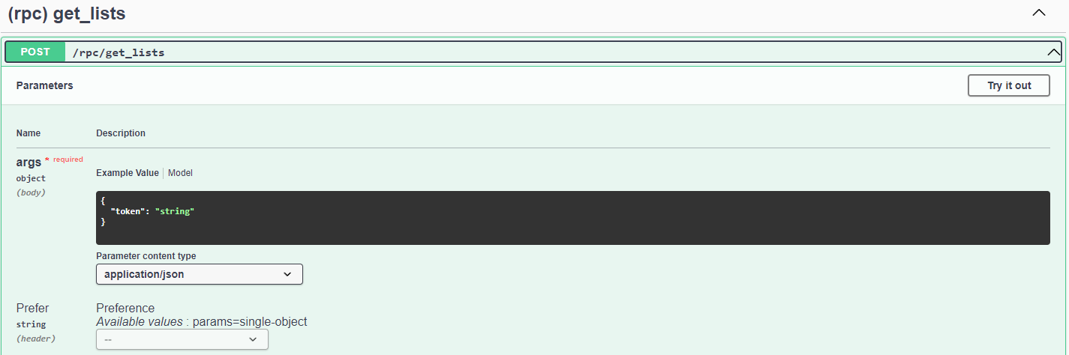

Рисунок 4 -Получить лист

Функция «Удалить лист» представлена на рисунке 5. Эта функция удаляет листы с задачами.

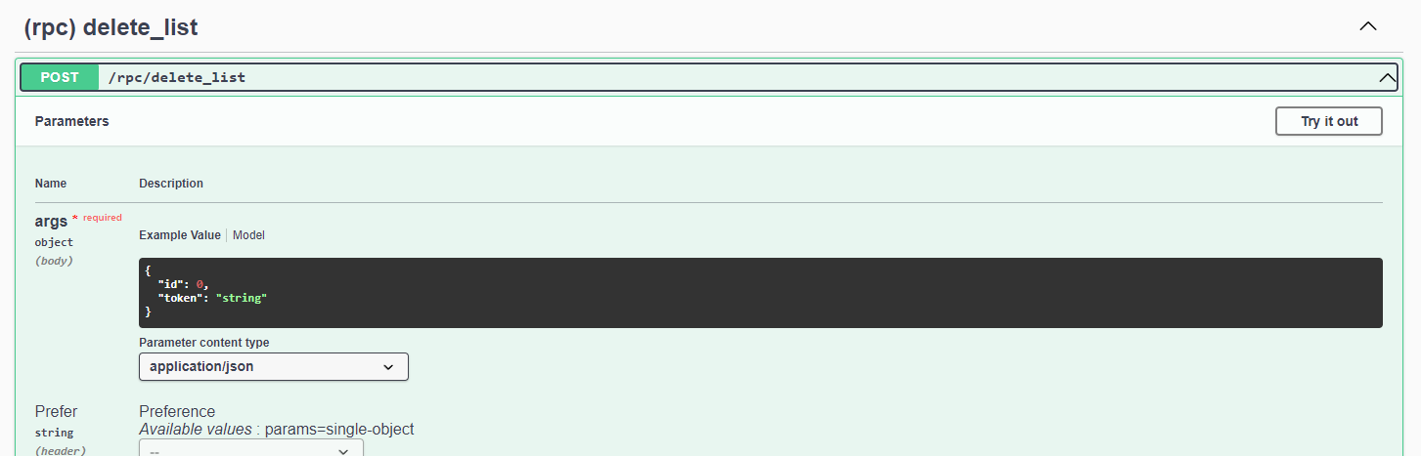

Рисунок 5 - Удалить лист

На рисунке 6 представлена функция «Обновить лист». С ее помощью можно получить новую информацию.

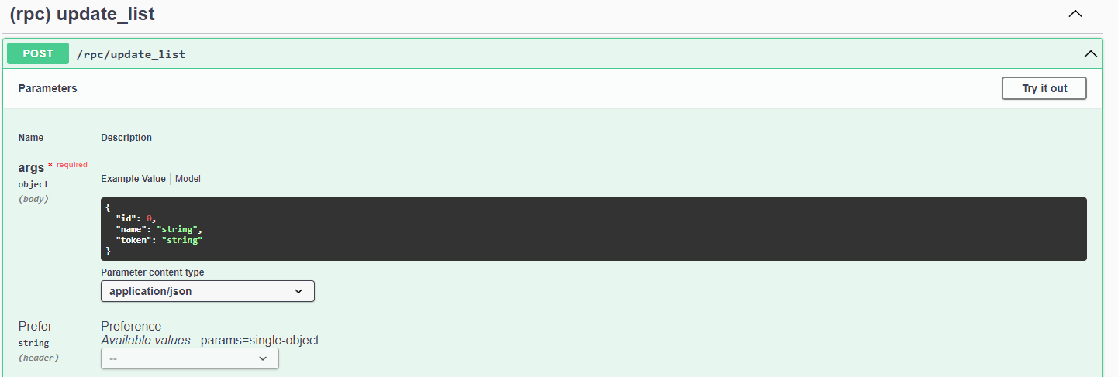

Рисунок 6 - Обновить лист

Функция «Регистрации» представлена на рисунке 7. Это окно нужно для входа в систему или регистрации в системе.

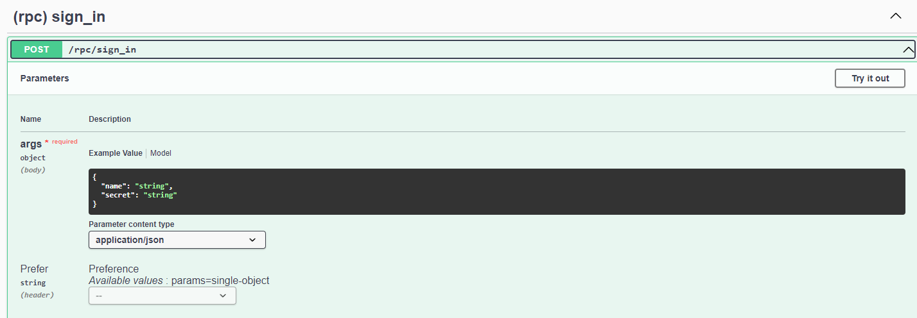

Рисунок 7 – Регистрация

На рисунке 8 изображена функция «Добавить задачу». Она позволяет вносить изменения в систему, добавлением новых задач.

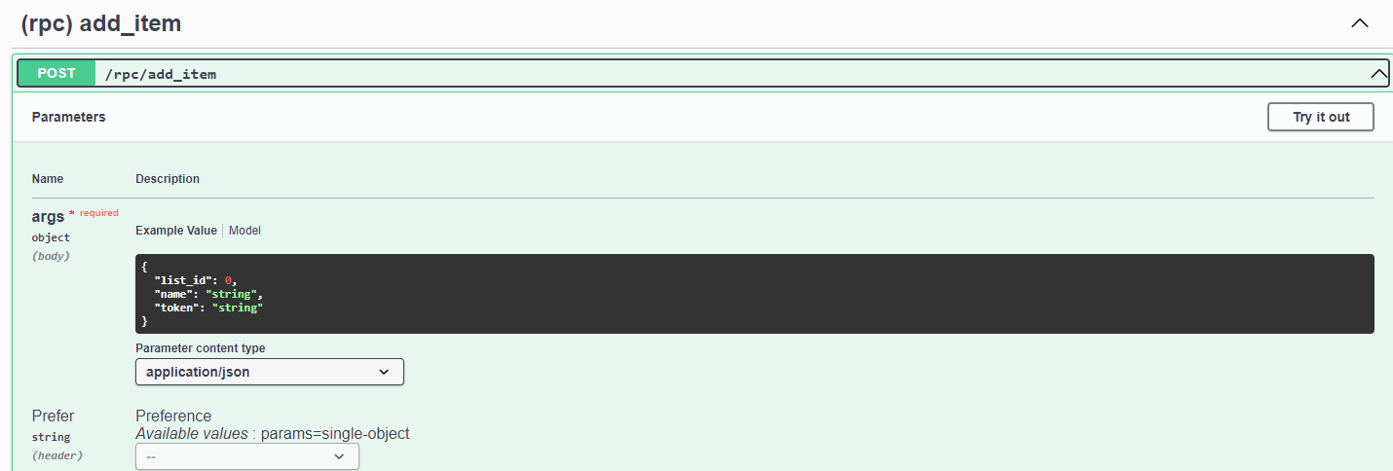

Рисунок 8 - Добавить задачу

Функция «Удалить задачу» изображена на рисунке 9. С ее помощью можно удалять ненужные задачи из системы.

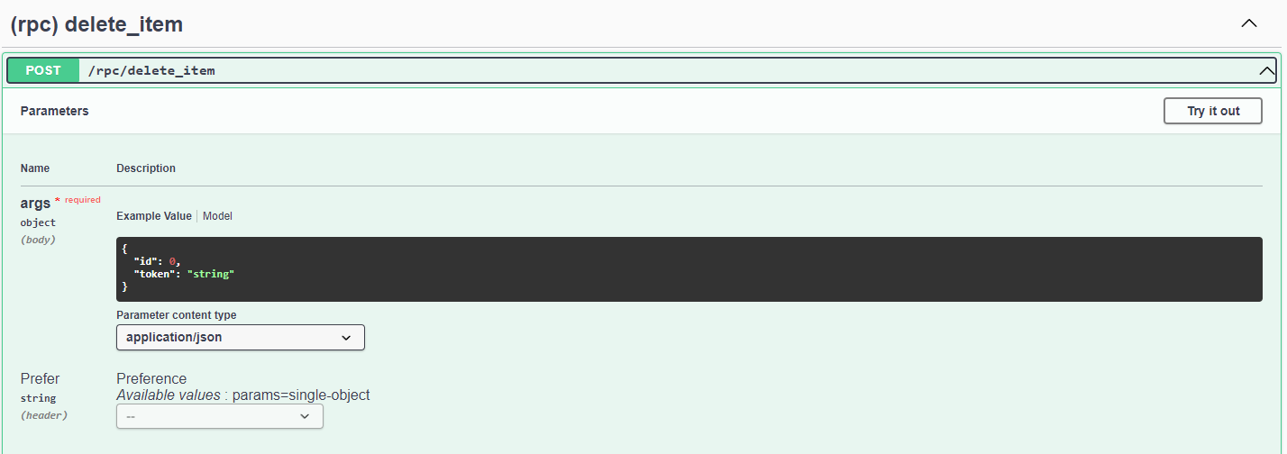

Рисунок 9 - Удалить задачу

Функция «Вход с существующего аккаунта» представлена на рисунке 9. Эта функция позволяет осуществить вход с систему с уже существующими данными

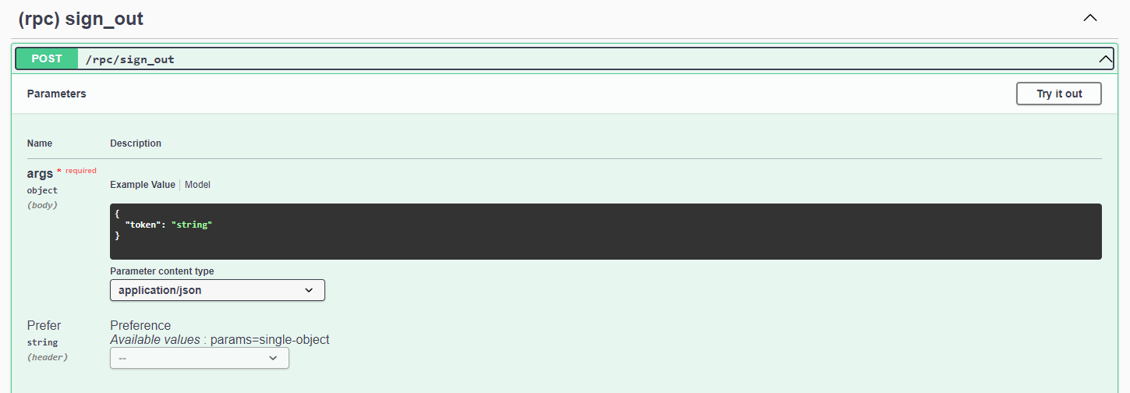

Рисунок 10 - Вход с существующего аккаунта

На рисунке 11 представлено окно «Авторизации».

В данном окне пользователю необходимо либо войти в свою учетную запись, либо зарегистрироваться в системе.

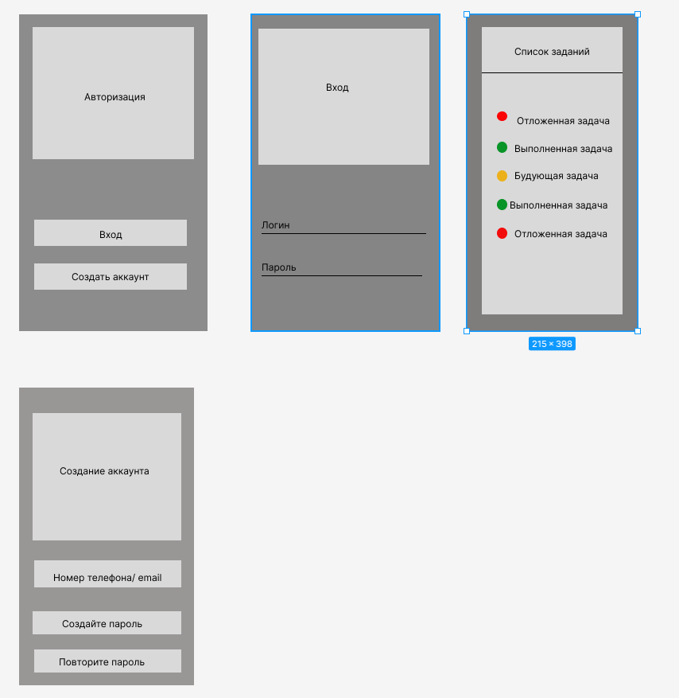

Рисунок 11 - Окно авторизации

На рисунке 12 представлено окно «Входа».

В данном окне пользователь может зайти в учетную запись, введя свой логин и пароль.



Рисунок 12 - Окно входа

Окно «Создание аккаунта» представлено на рисунке 13.

В данном окне пользователь вводит вся необходимую информацию для создания аккаунта, которым он в дальнейшем будет пользоваться.



Рисунок 13 - Окно создания аккаунта

Окно «список заданий» представлено на рисунке 14.

В данном окне пользователь ввидит все задания, которые у него не были выполнены, задания успешно завершенные и может запланировать задания.



Рисунок 14 - Окно список заданий